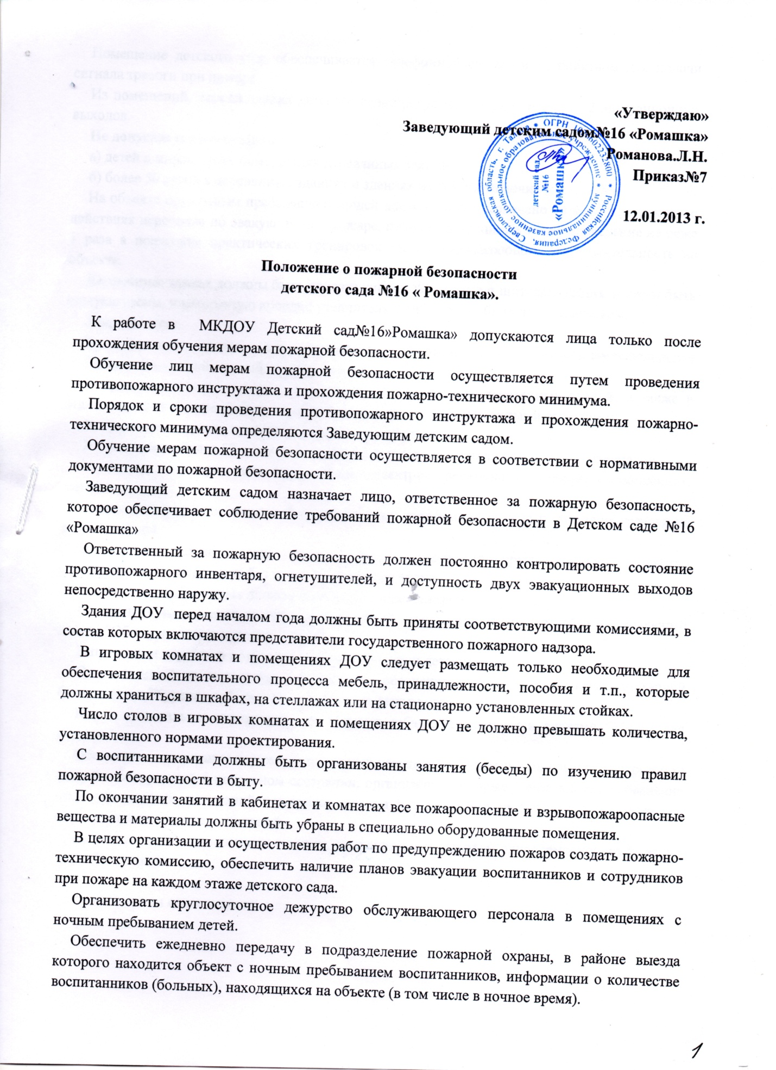

2.3.1.1. с состоянием условий пожарной безопасности в детском саду;

2.3.1.2. с законодательными, нормативными правовыми актами и нормативно-техническими документами по пожарной безопасности, коллективным договором (соглашением) в детском саду;

2.3.1.3. со своими должностными (производственными) обязанностями по обеспечению пожарной безопасности в детском саду.

2.4. Первичный противопожарный инструктаж проводится непосредственно на рабочем месте перед началом рабочей деятельности со всеми принятыми на работу, переводимыми из одного подразделения в другое, командированными, воспитанниками и студентами, прибывшими на производственную практику или обучение, с работниками, выполняющими новую для них работу, а также со строителями при выполнении строительно-монтажных и реставрационных работ на территории Название детского сада.

Противопожарный инструктаж имеет цель привить инструктируемым знания безопасных методов работы с учетом их специальности и пожарной опасности материалов, применяемых в процессе работы, ознакомить с имеющимися на рабочем месте средствами пожаротушения, пожарной связи и правилами их применения в случае пожара.

Проведение инструктажа осуществляется лицом, ответственным за обеспечение пожарной безопасности в подразделении.

2.5. Повторный противопожарный инструктаж проводится один раз в год с работниками лицом, ответственным за обеспечение пожарной безопасности в подразделении, с целью закрепления знаний мер пожарной безопасности.

2.6. Внеплановый противопожарный инструктаж проводится лицом, ответственным за обеспечение пожарной безопасности в подразделении с целью:

2.6.1. изучение вновь принятых или измененных законодательных и нормативных правовых актов и нормативных актов в области пожарной безопасности;

2.6.2. ознакомления с технологическими процессами и оборудованием при их замене или изменении, требующих дополнительных знаний мер пожарной безопасности обслуживающего персонала;

2.6.3. дополнительного изучения мер пожарной безопасности по требованию представителей Государственной противопожарной службы, при выявлении ими недостаточных знаний у работников;

2.6.4. изучения новых обязанностей и мер пожарной безопасности работниками подразделений, при переводе их на другую работу;

2.6.5. повторения основных требований, обязанностей и нормативно-правовых актов по мерам пожарной безопасности при перерыве в работе более года;

2.6.6. недопущения нарушения работниками подразделений мер пожарной безопасности, являющихся причинами возникновения пожара.

2.7. Целевой противопожарный инструктаж проходят работники, подразделений направленных для выполнения разовых работ, не связанных с прямыми обязанностями по специальности, например ликвидация последствий аварий, стихийных бедствий, и катастроф; производства работ, на которые оформляется наряд-допуск, разрешение или другие документы; организации массовых мероприятий.

2.8. Результаты проверки знаний мер пожарной безопасности заносятся в журнал с обязательной росписью инструктируемого и инструктирующего, а при выполнении работ по наряду-допуску или разрешению – в них. Лица, не прошедшие проверку знаний мер пожарной безопасности из-за неудовлетворительной подготовки, к работе не допускаются. Они обязаны пройти повторную проверку знаний.

**3. Пожарно-технический минимум**

3.1. Пожарно-технический минимум – это основной вид обучения работников мерам пожарной безопасности, целью которого является повышение уровня знаний, соответствующих особенностям производства и усвоения, специальных правил пожарной безопасности.

3.2. Пожарно-технический минимум проводится один раз в три года на базе учебных предприятий, имеющих лицензию Государственной противопожарной службы на право проведения обучения мерам пожарной безопасности, для следующих категорий работников: Заведующий детским садом, воспитатели, педагоги.

3.3. Непосредственно в Название детского сада проходят пожарно-технический минимум один раз в год в соответствии с типовыми программами (Программа обучения мерам пожарной безопасности) следующие работники: руководители подразделений; сотрудники, осуществляющие круглосуточную охрану; рабочие, осуществляющие пожароопасные работы.

3.4. Результаты проверки знаний работников регистрируются в журнале обучения.

3.5. Лицам, прошедшим проверку знаний, выдается удостоверение за подписью председателя комиссии, заверенное печатью организации, выдавшей удостоверение.

3.6. Работники, не прошедшие проверку знаний из-за неудовлетворительной подготовки, обязаны в срок не более одного месяца пройти повторную проверку. Допуск к выполнению служебных обязанностей работников, не прошедших повторную проверку знаний, решается руководителем в установленном порядке.

3.7. Контроль своевременного проведения проверки знаний работников осуществляется должностными лицами Государственной противопожарной службы.

Заместитель Заведующего детским садом по гражданской обороне

и чрезвычайным ситуациям

Согласовано:

Инженер по охране труда